**GUÍA DE Música año 2020**

**Unidad I**

**Curso 8°básico**

**NOMBRE ALUMNO(A) : ___________________________________________**

**LETRA DEL CURSO AL QUE PERTENECE: __________**

**PROFESOR(A) Camilo Valenzuela Sazo**

**FECHA :**

**HABILIDADES:**

**Ubicación espacial de las notas musicales en el pentagrama tomando como referencia la llave de sol.**

**Reforzamiento de los elementos de la lectura musical ya estudiados.**

**Instrucciones:**

**Evite los borrones y el uso de corrector.**

**Responda utilizando los espacios destinados dentro de la guía.**

**Utilice solo lápiz de pasta o grafito en caso de que el profesor lo autorice, para responder su guía.**

**1.- Completa el nombre de los animales según te indica el nombre de las notas.**

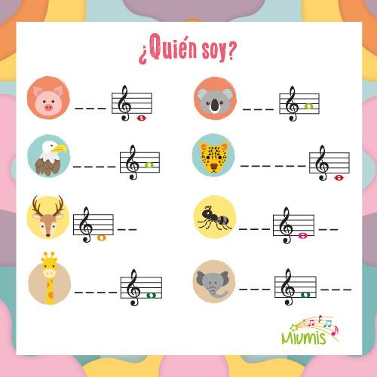

2.- Completa el nombre de las notas de los siguientes ejemplos

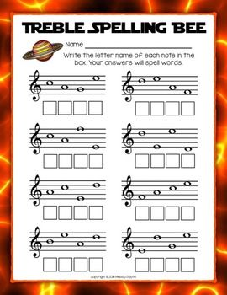

3.- Completa la carrera lo más rápido posible. Anota cuanto tiempo te demoraste.

